Прва крагујевачка гимназија

Семинарски рад из информатике и рачунарства

Тема: ГЕОМЕТРИЈА У РАВНИ У ПРОГРАМИРАЊУ

Ученик:Александра Милосављевић
Професор:Зоран Васиљевић

Крагујевац
јануар 2013.
У овом раду биће приказана решења задатака у којима су дате координате тачака, а потребно је одредити неке особине геометријских фигура које те тачке формирају.

- ЗАДАТАК
Дате су тачке А(x₁,y₁) и В(x₂,y₂). Одредити растојање између тачака А и В.
Ако су дате тачке А(1,3) и В(3,2), онда се растојање АВ може израчунати применом Питагорине теореме на троугао АВС.
АНАЛИЗА ЗАДАТКА
3
2
1
А
В
С

1 2 3
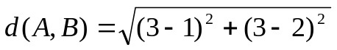
У општем случају растојање АВ је: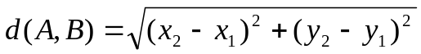
РЕШЕЊЕ 1. ЗАДАТКА
program p1;
var x1,y1,x2,y2:integer;d:real;
begin
readln(x1,y1);
readln(x2,y2);
d:=sqrt(sqr(x2-x1)+sqr(y2-y1));
writeln(d:0:2);
end.
АНАЛИЗА РЕШЕЊА: Учитамо координате тачака А и В, израчунамо растојање d по претходно показаној формули и испишемо то растојање.

- ЗАДАТАК
Дате су тачке А(x₁,y₁), В(x₂,y₂) и С(x₃,y₃). Наћи површину троугла АВС.
АНАЛИЗА ЗАДАТКА
1. начин: Формула за рачунање површине троугла ако су дате координате његових темена је:
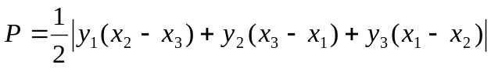
3
1
2
Шема за лакше памћење формуле
- начин: Површина троугла се рачуна и као вредност детерминанте:
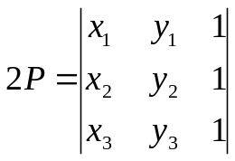
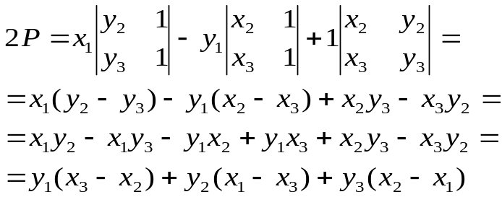
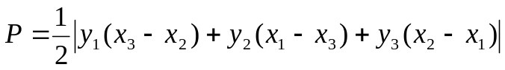
- начин: Још једна детерминанта за рачунање површине троугла је:
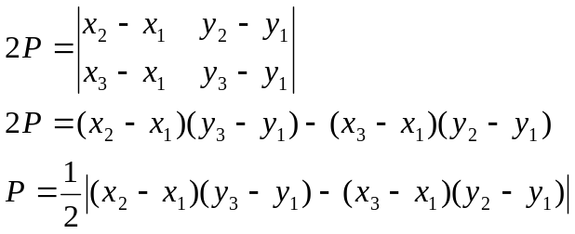
РЕШЕЊЕ 2. ЗАДАТКА
program p1;
var x1,y1,x2,y2,x3,y3:integer;p:real;
begin
readln(x1,y1,x2,y2,x3,y3);
p:=abs(y1*(x2-x3)+y2*(x3-x1)+y3*(x1-x2))/2;
writeln(p:0:2);
end.
АНАЛИЗА РЕШЕЊА
Учитамо координате темена, израчунамо површину троугла по некој од претходних формула и испишемо је.
ЈЕДНАЧИНА ПРАВЕ КРОЗ ДВЕ ТАЧКЕ
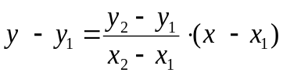Ако имамо координате двеју тачака које чине неку праву, онда једначина праве кроз те тачке гласи:

Односно:
Ова формула ће помоћи код одређивања координата пресека двеју правих.
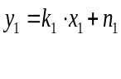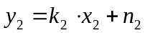ОДРЕЂИВАЊЕ ПРЕСЕКА ПРАВИХ
Дате су праве и . Да би одредили пресек ове две једначине правих треба свести на облик:
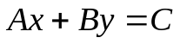
Биће нам потребне вредности следећих детерминанти:
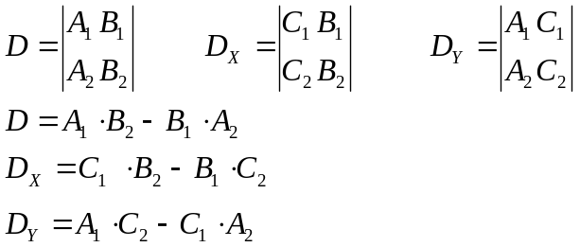

КАКО СЕ РАЧУНАЈУ КООРДИНАТЕ ПРЕСЕКА ПРАВИХ
- случај: онда постоји пресек са координатама
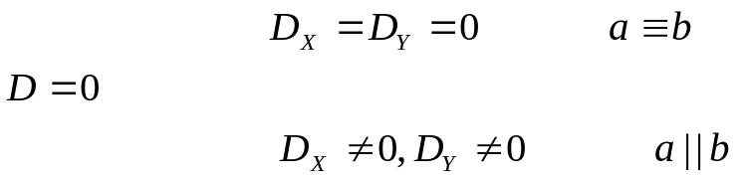
- случај:

- ЗАДАТАК
(бар један различит од 0)
Дате су две дужи чији су крајеви одређени координатама. Да ли се ове две дужи секу?
АНАЛИЗА ЗАДАТКА
Дужи АВ и PQ се секу ако се тачке А и В налазе са разних страна дужи PQ и тачке P и Q се налазе са разних страна дужи АВ.
Када је овај услов испуњен?
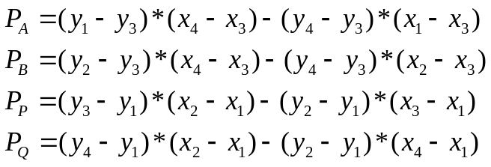Ако је P_{i} једначина праве за тачку i, онда одредимо то Р за сваку тачку.

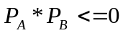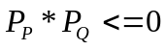Ако је и , онда је тај услов испуњен и дужи АВ и РQ се секу, у супротном се не секу.
РЕШЕЊЕ 3. ЗАДАТКА
program p1;
var x1,y1,x2,y2,x3,y3,x4,y4:integer;
function sekuse(x1,y1,x2,y2,x3,y3,x4,y4:integer):boolean;
var Pa,Pb,Pp,Pq:integer;
begin
Pa:=(y1-y3)*(x4-x3)-(y4-y3)*(x1-x3);
Pb:=(y2-y3)*(x4-x3)-(y4-y3)*(x2-x3);
Pp:=(y3-y1)*(x2-x1)-(y2-y1)*(x3-x1);
Pq:=(y4-y1)*(x2-x1)-(y2-y1)*(x4-x1);
if (Pa*Pb<=0) and (Pp*Pq<=0) then sekuse:=true
else sekuse:=false;
end;
begin
readln(x1,y1,x2,y2,x3,y3,x4,y4);
if sekuse(x1,y1,x2,y2,x3,y3,x4,y4) then writeln('Ove duzi se seku.')
else writeln('Ove duzi se ne seku.');
end.
АНАЛИЗА РЕШЕЊА: Функција sekuse одређује да ли се две дужи секу по претходно показаним формулама. Учитамо координате крајева дужи и ако се секу пишемо да се секу у супротном да се не секу.
- ЗАДАТАК
Дато је N дужи са координатама њихових крајњих тачака, при чему сваке две дужи имају највише једну заједничку тачку. Одредити број пресечних тачака тих дужи и њихове координате.
НАПОМЕНА: Ако се три дужи секу у једној тачки, број пресечних тачака тих дужи је један.
АНАЛИЗА ЗАДАТКА
Користићемо формуле за одређивање координата пресека дужи.
РЕШЕЊЕ 4. ЗАДАТКА
program p1;
var n,i,j,k,s,D,Dx,Dy,broj:integer;x1,y1,x2,y2,A,B,C,p:array [1..50] of integer;
x,y:array [1..50] of real;
function sekuse(x1,y1,x2,y2,x3,y3,x4,y4:integer):boolean;
var Pa,Pb,Pp,Pq:integer;
begin
Pa:=(y1-y3)*(x4-x3)-(y4-y3)*(x1-x3);
Pb:=(y2-y3)*(x4-x3)-(y4-y3)*(x2-x3);
Pp:=(y3-y1)*(x2-x1)-(y2-y1)*(x3-x1);
Pq:=(y4-y1)*(x2-x1)-(y2-y1)*(x4-x1);
if (Pa*Pb<=0) and (Pp*Pq<=0) then sekuse:=true
else sekuse:=false;
end;
begin
readln(n);
for i:=1 to n do read(x1[i],y1[i],x2[i],y2[i]);
for i:=1 to n do
begin
B[i]:=x2[i]-x1[i];
A[i]:=y1[i]-y2[i];
C[i]:=y1[i]*(x2[i]-x1[i])-x1[i]*(y2[i]-y1[i]);
end;
for i:=1 to n-1 do
for j:=i+1 to n do
if sekuse(x1[i],y1[i],x2[i],y2[i],x1[j],y1[j],x2[j],y2[j]) then
begin
k:=k+1;
D:=A[i]*B[j]-B[i]*A[j];
Dx:=C[i]*B[j]-B[i]*C[j];
Dy:=A[i]*C[j]-C[i]*A[j];
x[k]:=Dx/D;
y[k]:=Dy/D;
end;
for i:=1 to k-1 do
for j:=i+1 to k do
if (x[i]=x[j]) and (y[i]=y[j]) then
begin
p[i]:=1;
s:=s+1;
end;
if s>0 then broj:=k-s+1
else broj:=k-s;
writeln('Broj presecnih tacaka je ',broj,'.');
writeln('Presecne tacke su:');
for i:=1 to k do
if (p[i]=0) then writeln('(',x[i]:0:3,',',y[i]:0:3,')');
end.
АНАЛИЗА РЕШЕЊА: Прво унесемо N и координате крајњих тачака за сваку дуж. Онда налазимо коефицијенте А, В и С.
Следећи део програма броји пресечне тачке за сваке две дужи (ако их има) и тражи координате тих тачака. Затим проверава да ли постоје тачке пресека различитог пара дужи са истим координатама. Ако постоје, онда броји колико таквих тачака има и обележава их да су се већ појавиле. Ако је број таквих тачака већи од нуле, онда је коначан број тачака пресека укупан број-број поновљених+1,јер једна која је поновљена није избројана. У супротном коначан број је укупан број тачака пресека.
- ЗАДАТАК
Дато је N дужи са координатама њихових крајњих тачака. Одредити тачку пресека која је најудаљенија од координатног почетка.
РЕШЕЊЕ 5. ЗАДАТКА
program p1;
var n,i,j,k,D,Dx,Dy,broj:integer;x1,y1,x2,y2,A,B,C,p:array [1..50] of integer;
x,y:array [1..50] of real;r,max,maxx,maxy:real;
function sekuse(x1,y1,x2,y2,x3,y3,x4,y4:integer):boolean;
var Pa,Pb,Pp,Pq:integer;
begin
Pa:=(y1-y3)*(x4-x3)-(y4-y3)*(x1-x3);
Pb:=(y2-y3)*(x4-x3)-(y4-y3)*(x2-x3);
Pp:=(y3-y1)*(x2-x1)-(y2-y1)*(x3-x1);
Pq:=(y4-y1)*(x2-x1)-(y2-y1)*(x4-x1);
if (Pa*Pb<=0) and (Pp*Pq<=0) then sekuse:=true
else sekuse:=false;
end;
begin
readln(n);
for i:=1 to n do read(x1[i],y1[i],x2[i],y2[i]);
for i:=1 to n do
begin
B[i]:=x2[i]-x1[i];
A[i]:=y1[i]-y2[i];
C[i]:=y1[i]*(x2[i]-x1[i])-x1[i]*(y2[i]-y1[i]);
end;
for i:=1 to n-1 do
for j:=i+1 to n do
if sekuse(x1[i],y1[i],x2[i],y2[i],x1[j],y1[j],x2[j],y2[j]) then
begin
k:=k+1;
D:=A[i]*B[j]-B[i]*A[j];
Dx:=C[i]*B[j]-B[i]*C[j];
Dy:=A[i]*C[j]-C[i]*A[j];
x[k]:=Dx/D;
y[k]:=Dy/D;
end;
for i:=1 to k do
begin
r:=sqrt(sqr(x[i])+sqr(y[i]));
if r>max then
begin
max:=r;
maxx:=x[i];
maxy:=y[i];
end;
end;
writeln('Presecna tacka koja je najudaljenija od koordinatnog pocetka je (',maxx:0:3,',',maxy:0:3,').');
end.
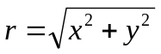АНАЛИЗА РЕШЕЊА:Слично претходном задатку само што се растојање од координатног почетка рачуна по формули:
Осим што можемо да одредимо координате пресека, то да ли су тачке са исте стране неке дужи може нам помоћи да одредимо да ли тачка припада унутрашњости троугла.
- ЗАДАТАК
Дате су тачке А(x1,y1), В(x2,y2) и С(x3,y3) и тачка М(xm,ym). Одредити да ли је тачка М у троуглу АВС.
АНАЛИЗА ЗАДАТКА:
Видимо да је тачка М у троуглу ако важи да су тачке М и В са истих страна дужи АС. То мора да важи за свако од три темена и одговарајуће странице троугла.

B

.м
А С

РЕШЕЊЕ 6. ЗАДАТКА
program pr1;
var xa,ya,xb,yb,xc,yc,xm,ym:integer;p1,p2,p3:boolean;
function saistestrane(x1,y1,x2,y2,x3,y3,x4,y4:integer):boolean;
var Pa,Pb:integer;
begin
Pa:=(y1-y3)*(x4-x3)-(y4-y3)*(x1-x3);
Pb:=(y2-y3)*(x4-x3)-(y4-y3)*(x2-x3);
If (Pa*Pb<0) then saistestrane:=false
else saistestrane:=true;
end;
begin
readln(xm,ym);
readln(xa,ya,xb,yb,xc,yc);
p1:=saistestrane(xm,ym,xc,yc,xa,ya,xb,yb);
p2:=saistestrane(xm,ym,xa,ya,xb,yb,xc,yc);
p3:=saistestrane(xm,ym,xb,yb,xc,yc,xa,ya);
if ((p1 and p2) and p3) then writeln('Tacka M je u trouglu ABC.')
else writeln('Tacka M nije u trouglu ABC.');
end.
Ово се може применити не само код троугла, већ и код сваког конвексног многоугла.
- ЗАДАТАК
Дато је N тачака са својим координатама које су темена конвексног многоугла и тачка М. Одредити да ли се тачка М налази у конвексном многоуглу.
АНАЛИЗА ЗАДАТКА:
Слично као код троугла, тачка М ће бити у конвексном многоуглу само ако су тачке М и С са истих страна дужи АВ и ако то важи за свака три суседна темена многоугла.
м
А
В
С

РЕШЕЊЕ 7. ЗАДАТКА
program p1;
var n,xm,ym,i:integer;p:boolean;x,y:array [1..200] of integer;
function saistestrane(x1,y1,x2,y2,x3,y3,x4,y4:integer):boolean;
var Pa,Pb:integer;
begin
Pa:=(y1-y3)*(x4-x3)-(y4-y3)*(x1-x3);
Pb:=(y2-y3)*(x4-x3)-(y4-y3)*(x2-x3);
if (Pa*Pb<0) then saistestrane:=false
else saistestrane:=true;
end;
begin
readln(n);
for i:=1 to n do readln(x[i],y[i]);
readln(xm,ym);
p:=true;
x[n+1]:=x[1];x[n+2]:=x[2]; y[n+1]:=y[1];y[n+2]:=y[2];
for i:=1 to n do
p:=p and saistestrane(xm,ym,x[i+2],y[i+2],x[i],y[i],x[i+1],y[i+1]);
if p then writeln('Tacka M je u konveksnom mnogouglu.')
else writeln('Tacka M nije u konveksnom mnogouglu.');
end.
АНАЛИЗА РЕШЕЊА:Слично као код троугла само што проверавамо за сва темена многоугла.
- ЗАДАТАК
Дати су коефицијенти једначине праве Аx+Вy+С=0 и полупречник круга (r) чији се центар налази у координатном почетку. Одредити координате тачке пресека круга и праве.
АНАЛИЗА ЗАДАТКА
Две пресечне тачке
Ниједна пресечна тачка
Једна пресечна тачка

Видимо да су могућа три случаја-да постоји 0, 1 или 2 тачке пресека праве и круга.
Координате те тачке лако ћемо израчунати ако знамо њено растојање од центра круга(у овом случају растојање од координатног почетка).
У зависности од тога колико има тачака пресека, то растојање(па и координате те тачке) се рачуна по формули:
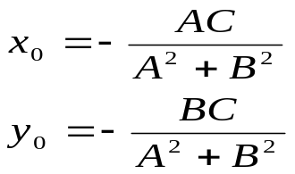
- Случај: 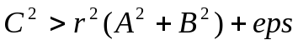 ,где је eps нека минимална вредност, онда нема пресечних тачака;
- Случај: 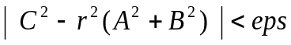, онда постоји једна пресечна тачка;
- Случај:Ако не важи ни први ни други случај, онда се рачуна растојање праве од центра круга(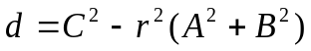) и растојање те праве од тачке праве њој паралелне која додирује круг у једној тачки(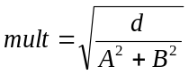) и координате те тачке повећа или смањи за то растојање како би се добиле пресечне тачке.
РЕШЕЊЕ 8. ЗАДАТКА
program p1;
var a,b,c,r,x,y:integer;x0,y0,ax,ay,bx,by,d,mult:real;eps:extended;
begin
readln(a,b,c,r);
eps:=0.0000001;
x0:=-a*c/(sqr(a)+sqr(b));
y0:=-b*c/(sqr(a)+sqr(b));
if (sqr(c)>sqr(r)*(sqr(a)+sqr(b))+eps) then
writeln('Nema presecnih tacaka.')
else
if (abs(sqr(c)-sqr(r)*(sqr(a)+sqr(b)))<eps) then
writeln('Presek je jedna tacka i njene koordinate su:',x0:0:2,',',y0:0:2)
else
begin
d:=sqr(r)-sqr(c)/(sqr(a)+sqr(b));
mult:=sqrt(d/(sqr(a)+sqr(b)));
ax:=x0+b*mult;
bx:=x0-b*mult;
ay:=y0-a*mult;
by:=y0+a*mult;
writeln('Presek su dve tacke i njihove koordinate su:',ax:0:2,',',ay:0:2,';',bx:0:2,',',by:0:2);
end;
end.
АНАЛИЗА РЕШЕЊА:Само се примене показане формуле.
ПИКОВА ТЕОРЕМА
Пикова теорема за рачунање површине конвексног многоугла у равни ако су познати број тачака по ободу и број тачака у том многоуглу гласи:
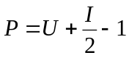, где је Р-површина многоугла, U-број тачака унутар многоугла, I-број тачака по ободу( тачке на ивицама и темена).
Ова теорема је корисна у решавању задатака у којима се тражи број тачака унутар многоугла.
ДОКАЗ:
- Ако узмемо јединични квадрат:Р=1, U=0, I=4 => формула је тачна;(слика 1)
- Сада посматрамо многоугао коме су стране паралелне са координатним осама(правоугаоник са страницама a и b):
=> формула је тачна;(слика 4)
- Изаберемо правоугли троугао чије су катете паралелне осама координатног система. Видимо да је његова површина(односно број тачака) једнака половини површине(односно број тачака) одговарајућег правоугаоника, тако да ако са С означимо број тачака на дијагонали тог правоугаоника, формула не зависи од броја С=> формула је тачна;(слика 2)
- Сваком произвољном троуглу у равни можемо додати правоугле троуглове(највише 3) тако да се хипотенузе тих троуглова поклапају са страницама датог троугла. Тиме смо добили правоугаоник, па се потребне формуле за наш троугао рачунају као разлика одговарајуће формуле за правоугаоник и формула за правоугле троуглове=> формула је тачна;(слика 3)
- Доказали смо тачност теореме за произвољан троугао. Ако том троуглу додајемо троуглове добићемо многоугао. Како теорема важи за сваки од тих троуглова индукцијски следи да важи и за многоугао(слика 5).

Слика 1

Слика 2
Слика 3

Слика 4
Слика 5

- ЗАДАТАК
Ако су дате координате темена правоуглог троугла чији се врх налази у координатном почетку, израчунати број тачака унутар тог троугла.(Координате су А(а,0), В(0,b), С(0,0).)
АНАЛИЗА ЗАДАТКА:Формулу за рачунање броја тачака унутар многоугла(па и троугла) лако добијемо из Пикове теореме: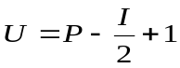, а број тачака на ободу правоуглог троугла се рачуна по формули: 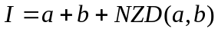.
Ево зашто: a-број тачака на страници а (наспрам темена А), b-број тачака на страници b (наспрам темена В). У случају приказаном на слици 1 (А(6,0), В(0,3), С(0,0)) број а=3 (то су тачке са координатама: (0,1), (0,2) и (0,3)), број b=6 (то су тачке са координатама: (1,0), (2,0), (3,0), (4,0), (5,0), (6,0)) и број NZD=3 (највећи заједнички делилац и то су тачке са координатама: (2,2), (4,1) и (0,6)). Број тачака на хипотенузи је највећи заједнички делилац за А-координату и В-координату , јер се y-координата одређује по формули 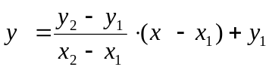 (у овом случају је x1=6,y1=0,x2=0,y2=3) где је 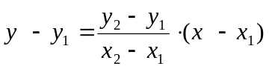 једначина праве кроз тачке А и В, а за Пикову теорему су потребне тачке са целобројним координатама, па се рачуна у за свако целобројно х из интервала 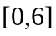.
Знајући формулу за одређивање једначине праве кроз две тачке, лако израчунамо да она у овом случају гласи: 1 * . Тако да провером за све целобројне х-координате добијемо целобројне тачке на хипотенузи.
1*
где је x1=6,y1=0,x2=0,y2=3

3
2
1
а
В
Пошто није урачуната тачка (0,0) треба додати +1, али како је тачка (6,0) рачуната два пута треба и одузети 1 , тако да се ништа не мења.
NZD
А
С
0 1 2 3 4 5 6
b
РЕШЕЊЕ 9. ЗАДАТКА
program p1;
var P,U,I:real;a,b:integer;
function nzd(n,m:integer):integer;
begin
nzd:=n;
while (m mod nzd<>0) or (n mod nzd<>0) do
begin
nzd:=nzd-1;
end;
end;
begin
readln(a,b);
I:=a+b+NZD(a,b);
P:=a*b/2;
U:=P-I/2+1;
writeln(U:0:0);
end.
АНАЛИЗА РЕШЕЊА:Примењене су приказане формуле.
- ЗАДАТАК
Дате су даске које треба закуцати на х-осу координатног система (даска је закуцана ако се (било где) на њој налази бар један ексер) и ексери дужина таквих да је један ексер може да држи све понуђене даске.
а) Колико је најмање ексера потребно тако да све даске буду закуцане?
б) У којим тачкама на х-оси се налазе ексери?
ПРЕФОРМУЛАЦИЈА ЗАДАТКА:
Дато је N дужи својим крајевима. Свака дуж припада х-оси координатног система ако се на њој налази бар једна бела тачка.
а) Колико је најмање белих тачака потребно тако да све дате дужи припадају х-оси?
б) Које су тачке на х-оси беле?
Видимо да је даска сигурно закуцана ако је ексер десно од њеног левог краја(или на левом крају) и ако је лево од десног(или на десном крају) (пример 1). Да бисмо једним ексером закуцали што више дасака, најбоље је да тај ексер закуцамо у десни крај даске која није закуцана (пример 2).
АНАЛИЗА ЗАДАТКА:

Пример 1
Да ли је даска закуцана, лако ћемо проверити: ако је њен леви крај иза тренутног(најдеснијег) ексера, онда она није закуцана и стављамо ексер у њен десни крај. Али, ако то будемо радили редом, онако како су дате даске може се догодити да неку даску чији је десни крај мањи од тренутног ексера прескочимо и она не буде закуцана(пример 3). Зато даске прво треба сортирати по десним крајевима, па онда редом проверавати да ли су закуцане(пример 4).

Пример 2

Х
Пример 3

Т1 Т2
Пример 4
РЕШЕЊЕ 10. ЗАДАТКА ПОД А)
program p1;
type niz=array [1..1000] of integer;
var n,i,k,t:integer;levi,desni:niz;
procedure sortpoy(n:integer;var levi,desni:niz);
var i,j,p,s:integer;
begin
for i:=1 to n-1 do
for j:=i+1 to n do
if desni[i]>desni[j] then
begin
p:=desni[i]; s:=levi[i];
desni[i]:=desni[j]; levi[i]:=levi[j];
desni[j]:=p; levi[j]:=s;
end;
end;
begin
readln(n);
for i:=1 to n do readln(levi[i],desni[i]);
sortpoy(n,levi,desni);
t:=desni[1];k:=1;
for i:=1 to n do
if levi[i]>t then
begin
t:=desni[i];
k:=k+1;
end;
writeln(k);
end.
РЕШЕЊЕ 10. ЗАДАТКА ПОД Б)
program p1;
type niz=array [1..1000] of integer;
var n,i,k,t:integer;b,levi,desni:niz;
procedure sortpoy(n:integer;var levi,desni:niz);
var i,j,p,s:integer;
begin
for i:=1 to n-1 do
for j:=i+1 to n do
if desni[i]>desni[j] then
begin
p:=desni[i]; s:=levi[i];
desni[i]:=desni[j]; levi[i]:=levi[j];
desni[j]:=p; levi[j]:=s;
end;
end;
begin
readln(n);
for i:=1 to n do readln(levi[i],desni[i]);
sortpoy(n,levi,desni);
t:=desni[1];k:=1;b[1]:=desni[1];
for i:=1 to n do
if levi[i]>t then
begin
t:=desni[i];
k:=k+1;
b[k]:=desni[i];
end;
for i:=1 to k do write(b[i],' ');
end.
АНАЛИЗА РЕШЕЊА: Учитамо број дасака и тачке на х-оси које су леви и десни крајеви дасака. Процедуром сортирамо даске по десним крајевима. Т је тренутни(најдеснији) ексер. На почетку је Т десни крај који на х-оси представља најмањи број од десних крајева свих дасака (пошто су даске тако сортиране). Када се наиђе на даску чији је леви крај иза тренутног ексера Т, тренутни ексер сада постаје десни крај те даске и повећава се минималан број почетних тачака(за задатак под б) се те тачке памте у низ). На крају се испише решење.

